SISTEMA UPGRADE RR TECNOL · Auditoria VPS
Relatório de Testes — VPS Upgrade
8 itens identificados em produção · 18/05/2026

Resumo executivo — visão geral dos 8 itens
ID | Severidade | Resumo
BUG-01 | CRÍTICO | Uploads quebrados em VPS (502 Bad Gateway em /storage)
BUG-02 | ALTO | ThrottlerException no 2FA por email ao reentrar no sistema
MEL-03 | MÉDIO | Criação de turma duplica curso quando já existe vinculação
MEL-04 | MÉDIO | Status em inglês sem cor em 'Turmas Vinculadas' (ENROLLMENT_OPEN)
BUG-05 | CRÍTICO | Diária de funcionário não subtrai fins de semana — overpayment
MEL-06 | MÉDIO | Vinculação professor↔turma desacoplada entre Cursos e Períodos
MEL-07 | BAIXO | Ponto de entrada/saída no professor e motorista (1 check-in só)
MEL-08 | ALTO | Lógica dos botões de Certificado quebrada (gravar/duplicar/publicar)
Nota: itens marcados como 'verificar arquivo' indicam pontos onde o código real precisa ser inspecionado via MCP — esta documentação aponta a direção, sem inventar caminhos exatos.

BUG-01 — Uploads quebrados em VPS
BUG-01 | CRÍTICO | Imagens retornam 502 Bad Gateway em todas as telas com inserção/visualização de fotos  Módulo: Storage de arquivos (todos os locais com upload)

O que está acontecendo
Em VPS, todos os documentos anexados (cadastro de funcionário, imprevistos, reembolsos, comprovantes) aparecem com ícones placeholder quebrados. Ao clicar para abrir o arquivo, a URL no domínio retorna 502 Bad Gateway servido pelo nginx. Em localhost o problema não ocorre.
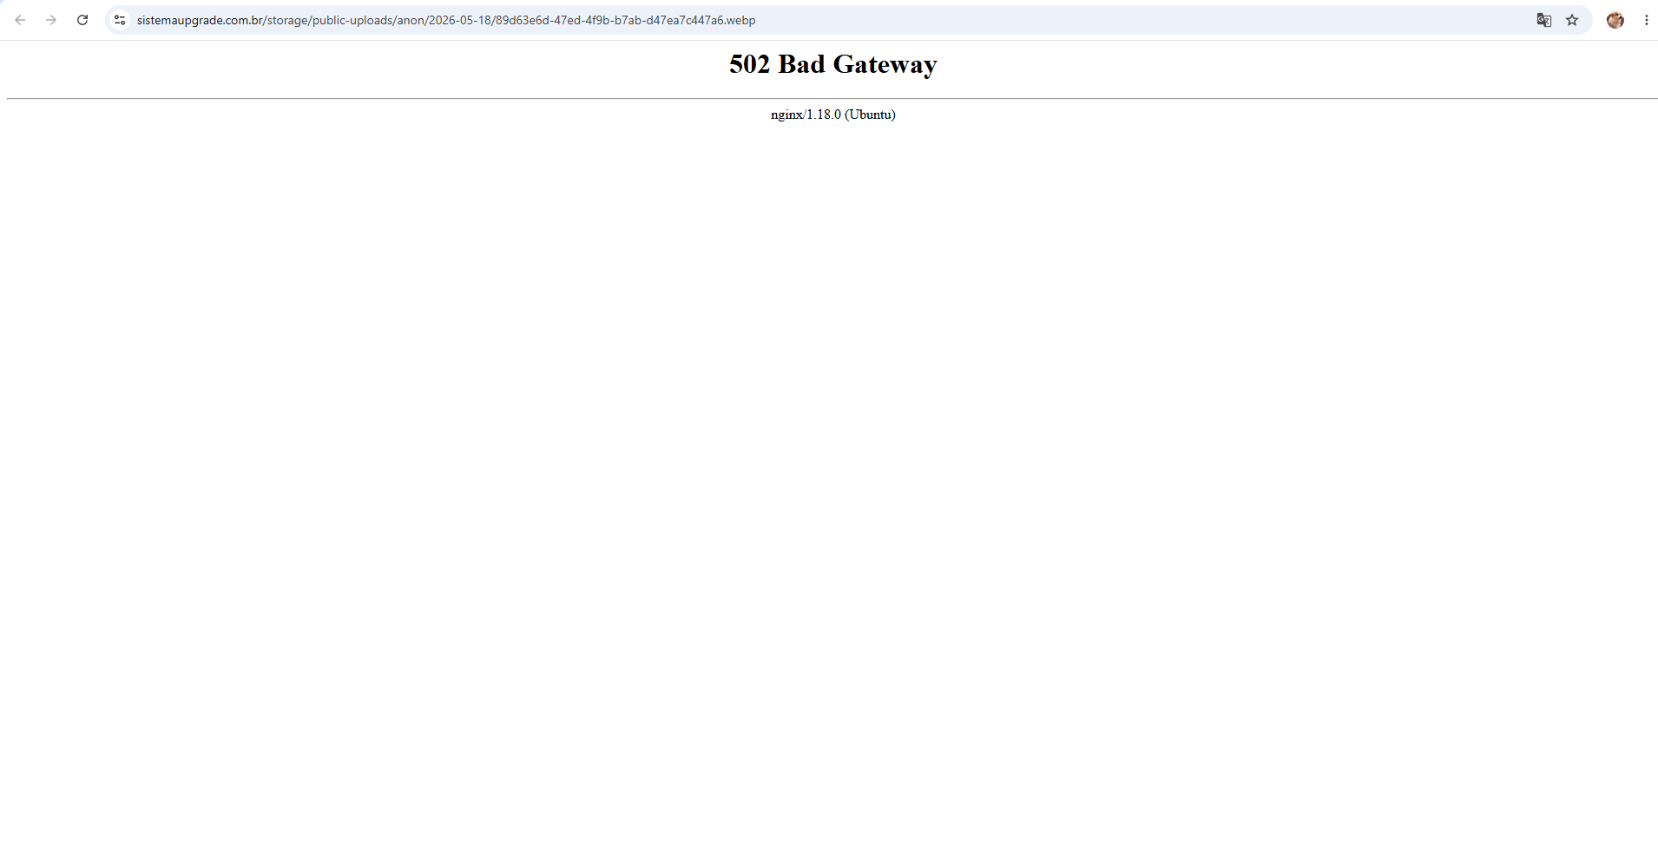
URL servida com 502: sistemaupgrade.com.br/storage/public-uploads/anon/2026-05-18/89d63e6d-...-d47ea7c447a6.webp → nginx/1.18.0 (Ubuntu)

Possíveis causas
- nginx com location /storage apontando para upstream errado (porta/path) ou upstream offline.
- MinIO não está rodando como serviço na VPS, ou o bucket 'public-uploads' não tem policy de leitura pública.
- Variáveis de ambiente da VPS divergem das de localhost (URL pública do storage diferente).

Como confirmar e corrigir
Executar na VPS, parar no primeiro item que devolver erro:
# 1. Log do nginx
sudo tail -n 100 /var/log/nginx/error.log

# 2. Vhost — procurar bloco 'location /storage'
sudo cat /etc/nginx/sites-enabled/sistemaupgrade

# 3. MinIO de pé?
sudo systemctl status minio
curl -I http://127.0.0.1:9000/minio/health/ready

# 4. Arquivo existe direto no MinIO?
curl -I http://127.0.0.1:9000/public-uploads/anon/2026-05-18/89d63e6d-...-d47ea7c447a6.webp
Após corrigir, validar abrindo a mesma URL exibida na evidência. Deve retornar 200 OK.

BUG-02 — ThrottlerException no 2FA por email
BUG-02 | ALTO | Login do professor redireciona ao login; ao reentrar aparece 'Too Many Requests'. Reproduz no perfil admin também.  Módulo: Auth · Verificação por email (Etapa 2)

O que está acontecendo
Ao entrar no portal do professor, o usuário é redirecionado de volta à tela de login. Ao tentar entrar novamente, a tela de verificação por email exibe 'ThrottlerException: Too Many Requests' antes mesmo de o usuário digitar o código. Mesmo padrão se repete no perfil admin. Em localhost não ocorre.
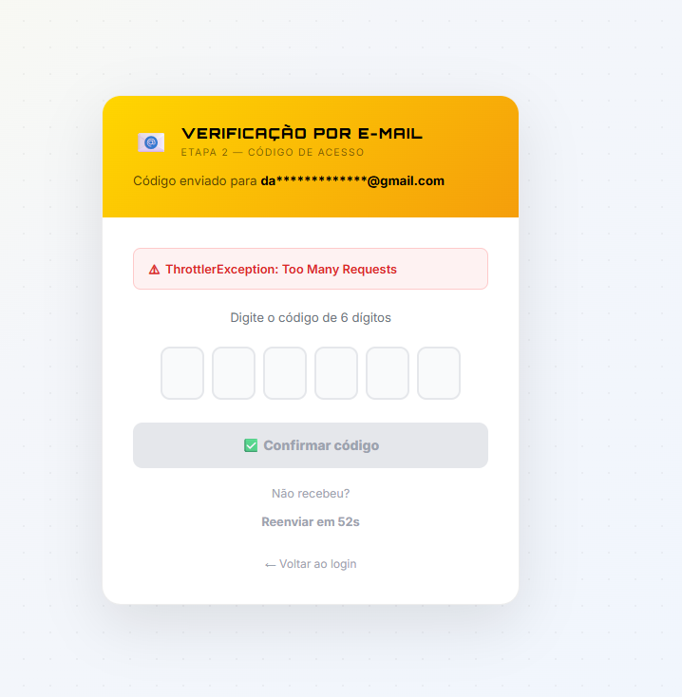
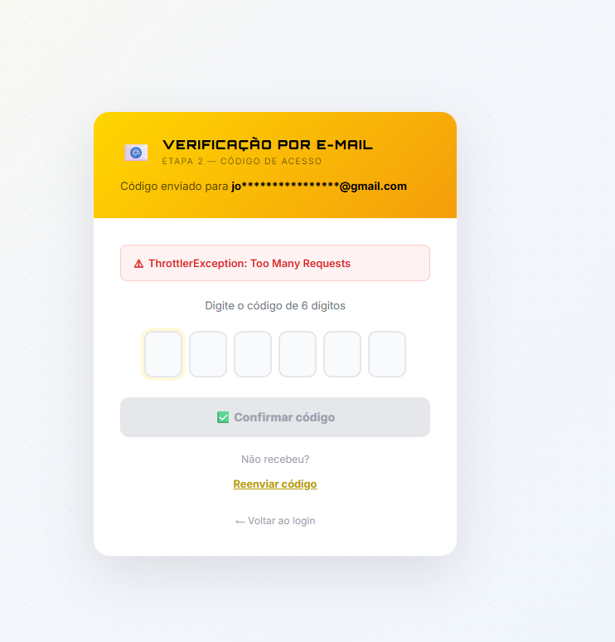
Esquerda: professor (da***@gmail.com). Direita: admin (jo***@gmail.com). Ambos com 'ThrottlerException: Too Many Requests'.

Possíveis causas
O ThrottlerGuard do NestJS conta requisições por IP. Em VPS atrás de nginx, sem 'trust proxy' habilitado, todos os requests chegam ao backend com o mesmo IP (do nginx), saturando o rate limit:
- 'trust proxy' não está habilitado no Nest (Express subjacente).
- nginx não está repassando o header X-Forwarded-For corretamente.
- Limite global do throttler é muito agressivo para fluxo de login (login + verify + reenvio = 3 requests rápidos).

Como confirmar e corrigir
1. No arquivo principal de bootstrap do Nest (verificar em backend/src/main.ts), garantir trust proxy:
// backend/src/main.ts — adicionar antes do app.listen
app.set('trust proxy', 1); // confia em 1 proxy (o nginx local)
// NÃO usar 'true' — abre brecha de spoof do X-Forwarded-For
2. No vhost nginx, garantir que o location do backend tem:
proxy_set_header X-Real-IP $remote_addr;
proxy_set_header X-Forwarded-For $proxy_add_x_forwarded_for;
proxy_set_header X-Forwarded-Proto $scheme;
3. Calibrar throttler do módulo de auth (limites separados do global) — verificar configuração atual em backend/src/app.module.ts e nos decoradores @Throttle dos endpoints de envio/verificação de código.

MEL-03 — Criação de turma duplica curso
MEL-03 | MÉDIO | Fluxo de criação de turma após período de curso vai automaticamente para criação de curso, mesmo se o curso escolhido já foi criado — duplicando.  Módulo: Admin · Período de Curso → Criar Turma

O que está acontecendo
Após criar o período de curso (com 'Curso Base' selecionado), o sistema abre automaticamente o modal de criação de curso sem verificar se já existe turma vinculada ao período/curso. Em testes, isso duplicou cursos existentes por mal uso.
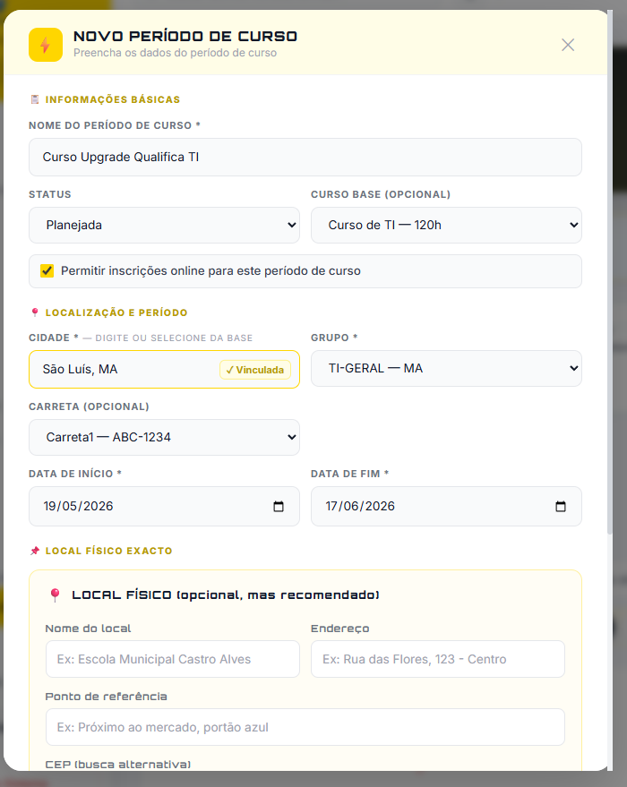
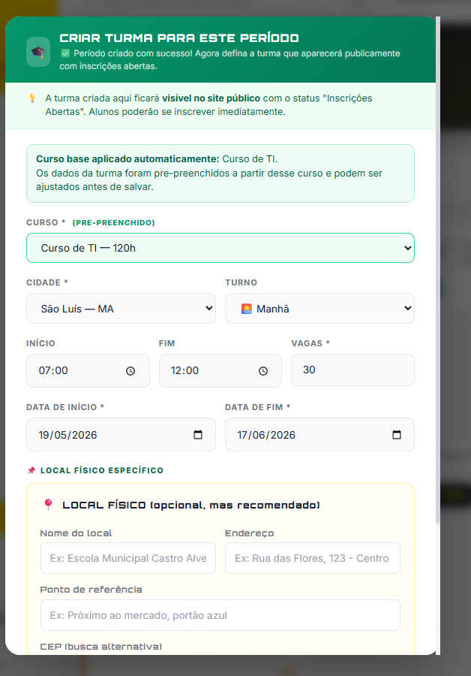
Esquerda: modal 'Novo Período de Curso' com Curso Base 'Curso de TI — 120h' selecionado. Direita: modal 'Criar turma' aberto automaticamente em seguida, mesmo com o curso já existindo.

Como deve ficar
- Buscar automaticamente os dados via 'Curso Base' (autopreenchimento massivo).
- Após criar o período: verificar se já existe turma vinculada. Se sim → não abrir modal de criação. Se não → abrir modal de turma (não de curso).
- Quando não há curso para o período, exibir caixa informativa: 'Não há curso criado para este período' antes de abrir o cadastro de curso.

Onde corrigir
- Frontend: componente que orquestra o fluxo após salvar o período de curso (verificar em frontend/app/admin/periodos/... ou equivalente).
- Lógica de decisão: ler enrollments/turmas vinculadas ao período antes de abrir o próximo modal.

MEL-04 — Status em inglês sem cor
MEL-04 | MÉDIO | Coluna STATUS exibe 'ENROLLMENT_OPEN' (literal do enum) em vez de 'Matrículas Abertas' com badge colorida.  Módulo: Admin · Detalhe do Período → Turmas Vinculadas

Comparação visual
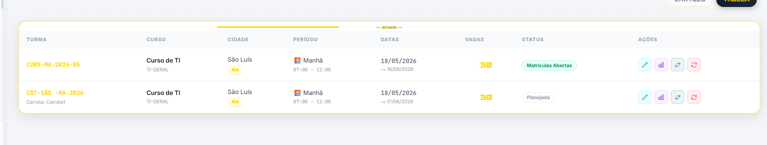
Tabela principal de turmas: status 'Matrículas Abertas' / 'Planejada' (PT, com cor) — CORRETO.
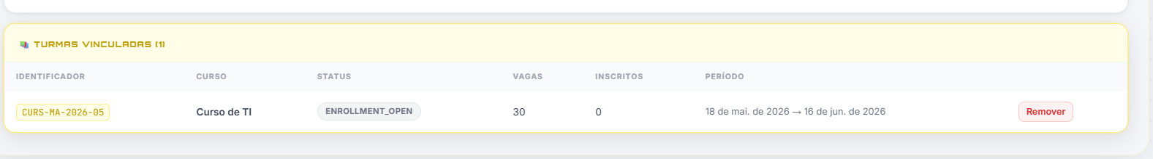
Tabela 'Turmas Vinculadas' (mesmo período): status 'ENROLLMENT_OPEN' (EN, cinza, sem badge) — INCORRETO.

Como corrigir
Aplicar o mesmo mapeamento de status já existente na tabela principal de turmas, no componente que renderiza 'Turmas Vinculadas'. O sistema já possui o mapa enum → label PT + cor; basta reusar.
- Procurar a função/utilitário que traduz ClassStatus (ou nome equivalente do enum no Prisma) para label PT e usar no componente de 'Turmas Vinculadas'.

BUG-05 — Diária não subtrai fins de semana
BUG-05 | CRÍTICO | Cálculo usa dias corridos (30) sem aplicar a 'Política de Fins de Semana' do curso → overpayment.  Módulo: Admin · Cursos · Vinculação de funcionário · Cálculo de diárias

O que está acontecendo
O curso permite escolher a política de calendário letivo (ex: 'Só dias úteis — fins de semana não contam'). Mas ao vincular um funcionário, o sistema calcula a diária baseada nos dias corridos do período, ignorando a política. Resultado financeiro divergente do esperado.
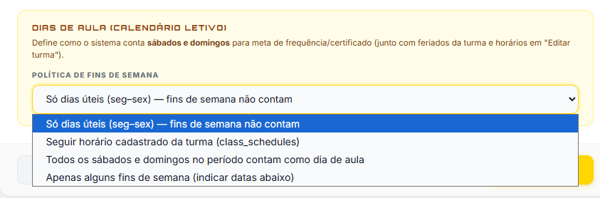
Política de Fins de Semana no curso: 4 opções (só dias úteis / seguir horário da turma / todos sáb+dom contam / apenas alguns fins de semana).
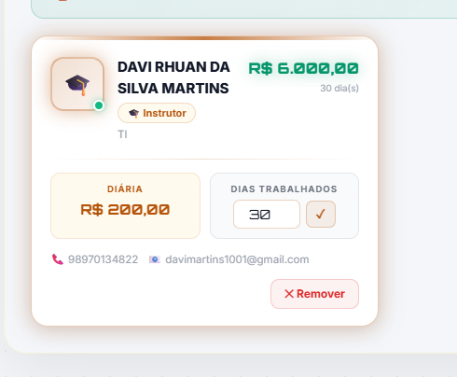
Card de vinculação: 30 dias × R$ 200 = R$ 6.000,00 — independe da política.
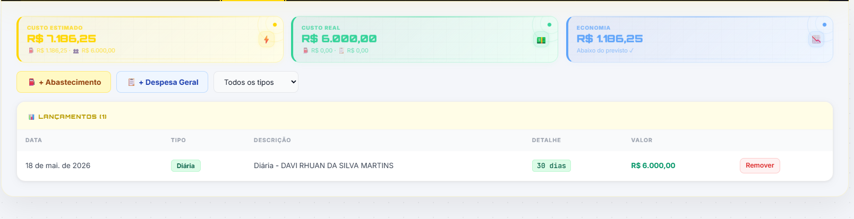
Lançamentos financeiros: 'Diária - DAVI… · 30 dias · R$ 6.000,00' — vai direto para Custo Real.

Por que é crítico
- Exemplo no PDF: 18/05 → 17/06 = 30 dias corridos com R$ 200/dia = R$ 6.000. Mas se a política for 'Só dias úteis', são ~22 dias úteis = R$ 4.400. Diferença de R$ 1.600 por funcionário, por curso.
- Impacto financeiro direto e recorrente — escala com nº de funcionários × nº de cursos.

Como corrigir
Substituir o cálculo de dias corridos por uma função que receba a política do curso e retorne dias efetivos. Aplicar o mesmo cálculo no card de vinculação E no lançamento financeiro (devem usar a mesma fonte da verdade).
// pseudo-código
function diasEfetivos(inicio, fim, politica, feriadosTurma) {
switch (politica) {
case 'SO_DIAS_UTEIS':
// contar seg-sex, subtrair feriadosTurma
case 'SEGUIR_HORARIO_TURMA':
// ler class_schedules e contar dias cobertos
case 'TODOS_FDS_CONTAM':
// dias corridos - feriadosTurma
case 'ALGUNS_FDS':
// dias úteis + datas extras configuradas
}
}

// total = diasEfetivos(...) * valorDiaria
Verificar onde está hoje o cálculo: provavelmente em backend/src/cursos/... ou em frontend/app/admin/cursos/... (locais a confirmar via leitura no disco).

MEL-06 — Vinculação professor↔turma desacoplada
MEL-06 | MÉDIO | A UI vincula professor em 'Cursos', mas a turma é vinculada em 'Período de Curso'. Falta a ponte automática.  Módulo: Admin · Cursos / Períodos de Curso / Professores

O que está acontecendo
A vinculação 'professor → turma' não acontece de forma direta. O professor é vinculado ao Curso; a turma é criada dentro do Período de Curso. Não há propagação automática: o curso não enxerga que os períodos vinculados a ele possuem tais professores.

Como deve ficar
- Ao vincular um professor ao curso, o sistema deve consultar todos os Períodos de Curso que usam aquele curso e propagar o professor para as turmas desses períodos automaticamente.
- Quando um novo período de curso é criado com 'Curso Base', os professores vinculados ao curso entram automaticamente nas turmas geradas.

Onde corrigir
- Backend: serviço de vinculação de professor — adicionar lógica de propagação para turmas dos períodos relacionados (verificar em backend/src/cursos/... e backend/src/turmas/...).
- Decisão de produto a confirmar com Robert: a propagação é automática silenciosa ou exibe um modal de confirmação 'X turmas serão atualizadas'?

MEL-07 — Ponto de entrada/saída (professor e motorista)
MEL-07 | BAIXO | Hoje o sistema registra apenas um 'Ponto de hoje' (check-in único). Precisa de entrada e saída separadas.  Módulo: Portal do Professor · Portal do Motorista · Dashboard

O que existe hoje
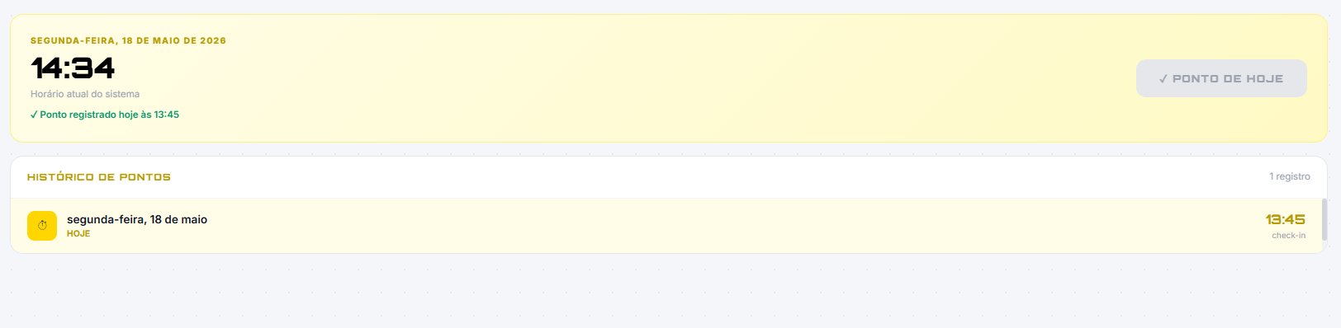
Histórico de pontos: 1 único registro de 'check-in' às 13:45. Sem registro de saída.

O que precisa ficar
- Botão 'Ponto de hoje' deve registrar entrada na primeira batida e saída na segunda batida do mesmo dia.
- Histórico passa a exibir entrada + saída + total trabalhado por dia.
- Aplicar mesma feature no Portal do Motorista (paridade entre os dois perfis).

Onde corrigir
- Modelo Prisma: tabela de ponto (verificar nome — possivelmente EmployeeAttendance) precisa de campo de saída ou suportar 2 registros por dia.
- Serviço de ponto: lógica que decide se a batida é entrada ou saída.
- Frontends de professor e motorista: ajuste no card de ponto e no histórico.

MEL-08 — Lógica dos botões de Certificado quebrada
MEL-08 | ALTO | Botão 'Gravar e publicar' não grava nem mostra publicação. 'Duplicar' usa prompt nativo do navegador. Faltam fluxos claros.  Módulo: Admin · Certificados · Editor de modelo

O que está acontecendo
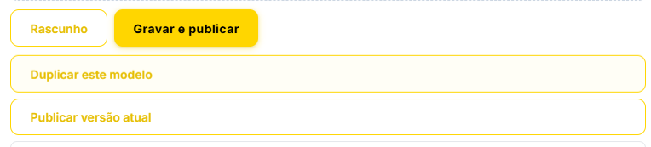
Botões atuais: Rascunho, Gravar e publicar, Duplicar este modelo, Publicar versão atual. Comportamento atual é inconsistente.
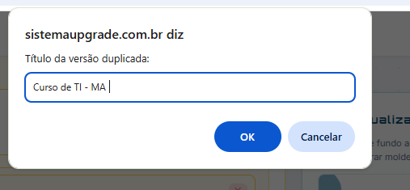
Diálogo de duplicar: usa o alert/prompt nativo do navegador ('sistemaupgrade.com.br diz:') — fora do padrão visual Upgrade.

Comportamento desejado (definido por Ronaldo)
Refazer os botões para 4 ações claras:
- Publicar este modelo — salva toda formatação e dados preenchidos exatamente como foram feitos, e mostra prévia do certificado resultante.
- Duplicar este modelo — cria uma cópia de um modelo existente para adicionar ao set de certificados (ou selecionado). Substituir o prompt nativo por modal padrão Upgrade.
- Publicar versão atual — substitui um modelo já vinculado pela versão sendo editada.
- Rascunho — salva o rascunho dentro de Certificados (não publica).
- Vincular certificado ao curso referente — ação separada onde o sistema pergunta a qual curso este certificado pertence.

Adicional
- Adicionar autopreenchimento de campos do certificado baseado nos dados já cadastrados no curso (títulos de bloco, carga horária, ementa).
- Trocar o window.prompt nativo por modal com createPortal (padrão da casa, conforme regra do projeto).

Onde corrigir
- Frontend: página/editor de certificados (verificar em frontend/app/admin/certificados/... ou similar).
- Backend: revisar contrato dos endpoints de save/publish — possivelmente um único endpoint hoje, precisa de endpoints distintos por ação.

Próximos passos
- Priorizar BUG-01 e BUG-05 (críticos): uploads e cálculo financeiro afetam diretamente operação e cliente.
- BUG-02 (alto) bloqueia demo — corrigir antes da próxima apresentação.
- MEL-08 (alto) precisa de validação de produto com Robert sobre os 4 botões antes de implementar.
- Demais melhorias (MEL-03, 04, 06, 07) podem entrar em sprint regular.
- Toda correção segue as regras: zero commits sem aprovação, npx tsc --noEmit zero erros, validação visual antes de commitar.
Sistema Upgrade | RR TECNOL | Auditoria VPS v2.0 | 18/05/2026

